تهاجم فرهنگی در اوگاندا
با یک نگاه سطحی به وضعیت جامعه اوگاندا، می‌توان به این نتیجه رسید که تهاجم فرهنگی توانسته است به شکل قابل ملاحظه‌ای بر روی فرهنگ این کشور فقیر افریقایی تأثیر بگذارد. گزارش‌ها، اخبار و مقالاتی که در مطبوعات نیز منتشر می‌‌شوند، این واقعیت را تأیید می‌کنند. اوگاندا به خاطر ضعف فرهنگی و سیاسی، از برخی جهات مورد هجوم فرهنگ غربی قرار گرفته و این هجوم رو به رشد است. در این گزارش که با بررسی سه روزنامه پرتیراژ نیوویژن، دیلی مانیتور و آبزرور انجام پذیرفته، به برخی علل و مصادیق تهاجم فرهنگی در اوگاندا، می‌‌پردازیم.
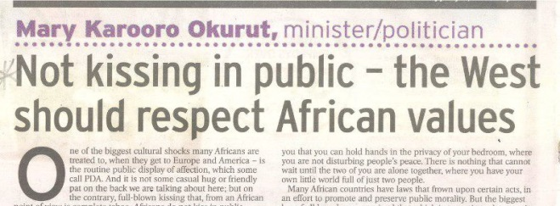
اولین علت این است که نظام سیاسی اوگاندا بسیاری از عناصر فرهنگی خود را در قانون وانهاده و حفظ آنها را صرفاً به وجدان و فرهنگ عمومی واگذار کرده‌است. به عنوان مثال روزنامه نیوویژن در 26 آوریل صفحه 20 در مقاله‌ای از خانم ماری کارورو اوکوروت کارمند دفتر نخست‌وزیری با عنوان «بوسیدن در ملأ عام ممنوع؛ غرب باید به ارزش‌های فرهنگ آفریقایی احترام بگذارد» به این نکته اشاره کرده است: «بخش مهم‌تری از باید‌ها و نباید‌ها در قوانین نانوشته یک کشور است. این اخلاق عمومی است که جلوی آسیب دیدن فضای پاک اجتماع را می‌‌گیرد و این در قلب‌ها جا دارد نه روی کاغذ.» این در حالی است که کاریکاتور زیر در روزنامه نیوویژن گویای این حقیقت است که توصیه‌های مسئولین این کشور در این‌باره در حد توصیه باقی می‌‌ماند و چندان ضمانت اجرایی ندارد.
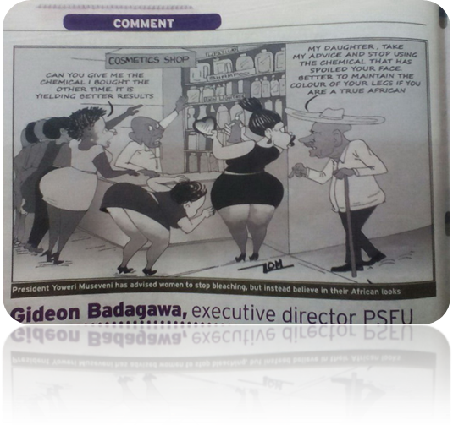
همچنین اگر در جایی برخوردی با یکی از مظاهر فساد (که اتفاقاً با خود فرهنگ اوگاندایی هم سازگار نیست) اتفاق افتد، در روزنامه‌ها بیشتر برخورد صورت‌گرفته را محکوم می‌‌کنند و آن را نوعی افراط‌گرایی تلقی می‌‌کنند. برای مثال کاریکاتور زیر در واکنش به خبر «معلق شدن 23 دانشجو در برخی دانشگاه‌های اسلامی به خاطر عدم رعایت ضوابط اخلاقی در معاشرت با جنس مخالف»، به انتقاد از این اقدام پرداخته است:
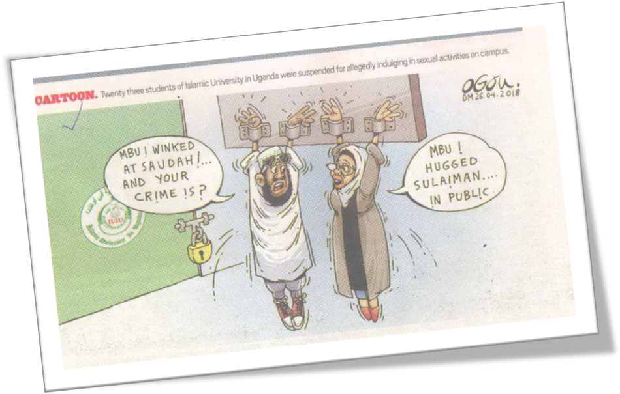
در عین حال، دیلی مانیتور در 26 آوریل در واکنش به همین خبر اظهارات چند شخصیت مهم را منعکس کرده است:
«برخی از پدر و مادر‌ها به فرزندان‌شان توصیه می‌‌کنند که به خاطر قوانین اخلاقی سخت‌گیرانه که در دانشگاه‌های اسلامی وجود دارد، وارد آن‌ها شوند و من در این مورد نمی‌توانم آنها را سرزنش کنم. میزان حامله شدن یا مریض شدن فرزندان ما در دانشگاه‌ها به قدری است که چنین شیوه‌ای ضروری می‌‌نماید.» (کوام انزیزا)
«آنها بزرگسال‌اند و حق دارند با هر کس بخواهند، رابطه عاشقانه داشته باشند.» (پیتر موگیشا)
«آنچه می‌‌دانم این است که بسیاری از روابطی که به ازدواج منجر می‌‌شود، در دانشگاه شروع می‌‌شوند و در این برهه از زندگی، این گونه تلقی می‌‌شود که همه دانشجویان به بلوغ و عقلانیت رسیده‌اند و مسئول زندگی، شغل و آینده خود هستند. به تعلیق در آوردن آنان غیرقابل‌پذیرش است.» (کیریوا ابراهیم)
«این، یک حرکت خوب است؛ زیرا در طول مراحل پذیرش، همه داشجویان با قوانین و مقررات آشنا می‌شوند و راهنمایی لازم انجام می‌شود. دانشجویان باید بیش از این آگاه باشند.» (((توضیح ویراستار: اسم شخصیت؟)))
چنان‌که ملاحظه می‌‌شود، این روزنامه قضاوت را بر عهده مخاطب گذشته است. اگر چه نوع انتخاب پیام‌ها خود جای تأمل دارد! اما این واکنش‌ها نشان می‌دهد در این کشور، برخورد با چنین مواردی ـ‌که حتی در دانشگاه‌های خود غرب هم جزو خطوط قرمز است‌ـ در دانشگاهی که از ابتدا با قوانین اسلامی تأسیس شده است و ضوابط مشخصی دارد، با چالش مواجه می‌‌شود.
از طرف دیگر، راهبرد فرهنگی درپیش‌گرفته‌شده بیش از این‌که بخواهد مبتنی بر تحلیل چرایی فرهنگ غلط غربی باشد، روی تأکید بر وفاداری به ارزش‌های آفریقایی بنا نهاده شده است. این امر در جمله نقل شده از رئیس جمهور در کاریکاتور نیوویژن که به نوعی به انحطاط فرهنگ آفریقایی اشاره دارد و غرب‌زدگی را به نقد کشیده، مشهود است.
علاوه بر این، در مقاله خانم ماکارو هم که بخشی از آن نقل شد، بیشتر از همین راهبرد استفاده شده است. در این مقاله، نویسنده بین فرهنگ غربی و آفریقایی مقایسه‌ای کرده و از برخی مصادیق ابراز احساسات جنسی در ملأ عام که در غرب رایج ولی در اوگاندا مذموم است، سخن گفته و سپس در انتقاد از غربی‌هایی که به آفریقا می‌‌آیند ولی به ارزش‌های آنها احترام نمی‌گذارند، انتقاد کرده است. روی سخن او به‌ویژه، در مورد برخی کنفرانس‌هایی است که غربی‌ها در این کشور برگزار می‌‌کنند. وی در این باره گفته است که غربی‌ها مقالات و مباحث خوبی را در این کنفرانس‌ها مطرح می‌‌کنند ولی گاهی به ضرورت احترام به ارزش‌های افریقایی توجه نمی‌کنند. ظاهر مواضع او در این مقاله دقیقا اشاره به این نکته دارد که غرب‌گراها مدام به این تمسک می‌‌کنند که فلان رفتار یا حرکت مخالف قانون نیست. او تأکید می‌‌کند که بسیاری از قوانین در دل فرهنگ ما قرار دارد و نه روی کاغذ. این همان نقطه ضعف سیاسی است که یکی از زمینه‌های تهاجم فرهنگی را فراهم می‌کند.
سؤال مهم در این‌جا این است:
چرا رفتاری که در فرهنگ موجود جامعه، زننده محسوب می‌‌شود، حق ندارد موضوع قانون واقع شود؟
((( توضیح ویراستار.....مشخص نیست این بخش زردرنگ جزو مقاله نویسنده ان مقاله است یا تحلیل نویسنده سازمان فرهنگ و ارتباطات)))
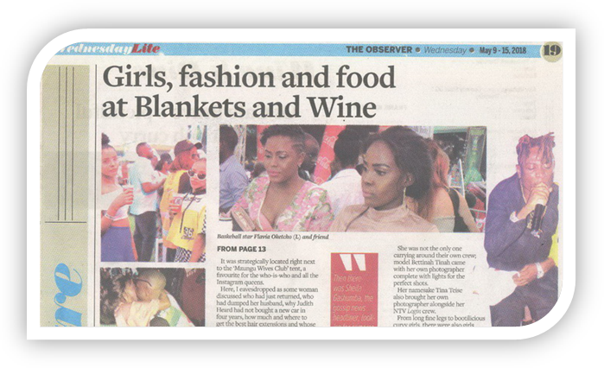
از طرف دیگر، آزادی روابط جنسی و ارزش‌زدایی از این مقوله در رسانه‌های اوگاندایی مشهود است و انعکاس مجالس عیاشی و حتی چاپ تصاویر بزرگ از خوانندگان با لباس‌های نامناسب و مورادی از این نمونه، به وفور در روزنامه‌ها دیده می‌‌شود. برای مثال روزنامه آبزرور در صفحه 13 و 19 تاریخ 9 می، گزارشی مفصلی از یک همایش مد با عنوان «دختران، مد و غذا در Blankets and Wine» پرداخته و حتی تصویر زننده هم‌آغوشی یک زن و مرد عیاش را نیز به تصویر کشیده است.
در نمونه‌ای دیگر، در صفحه 12 1 می روزنامه دیلی مانیتور، گزارشی کوتاه از درگیری بین یک مرد سودانی و یک روسپی را منتشر کرده که زن روسپی با سر و صدا و درگیری در تلاش است تا حق سرویسی که ارائه کرده(!)، دریافت کند و این مسئله به دخالت پلیس منجر شده است. این در حالی است که در صفحه 3 همین روزنامه، روسپی‌گری به عنوان یک معضل معرفی شده است که باید بر طرف شود اما ظاهراً، نگاه این مقاله نه از بُعد ارزشی موضوع بلکه از زاویه مشکلاتی همچون انتقال بیماری‌ها، به ویژه ایدز است که این نوع روابط، وقتی به مثابه یک شغل تلقی می‌شوند، به وجود می‌‌آورند.
در واقع، این فرهنگ در جریان رسانه‌ای اوگاندا وجود ندارد که حداقل، در مورد انتشار اخباری که خطوط قرمز فرهنگ بومی آفریقا را زیر پا می‌‌گذارند، ملاحظاتی داشته باشند. برای مثال، روزنامه دیلی مانیتور در یک شماره، با یک تیتر بزرگ به شرح مشکل یک زن پرداخته و با جزئیات شرح داده که چگونه وقتی دوست پسرش از او عصبانی است، از رابطه جنسی به عنوان مجازات استفاده می‌‌کند!
از طرف دیگر، نهاد‌ها و دولت‌های غربی نیز حداکثر استفاده را از آزادی موجود و مشکلات اقتصادی در این کشور برای ترویج فرهنگ خود می‌‌کنند. بیش‌ترین راهبرد به کار گرفته شده در این راستا، ارائه و تحمیل خواسته‌ها و فرهنگ غربی، ضمن ارائه برخی خدمات انسان‌دوستانه و کمک‌های اقتصادی، با عناوین توسعه فرهنگی است. آنها ضمن این اجرای این راهبرد برای ایجاد نشدن حساسیت، به حفظ و اهمیت برخی عناصر فرهنگ بومی هم تأکید می‌‌کنند. مسئولان کشور هم بیشتر تحت تأثیر کمک‌های اقتصادی هستند و حاضر نیستند به خاطر عواقب فرهنگی دست از این کمک‌ها بکشند. مگر مواردی که در جامعه علیه آنها اجماع وجود داشته باشد. مانند مخالفت با قانون حمایت از همجنس‌گرایان در سال 2013 که کشورهای غربی، به خاطر امتناع اوگاندا از تصویب آن، با قطع کمک‌های مالی خود، این کشور را تنبیه کردند.
(((توضیح ویراستار... این جا متن ظاهرا به چنین چیزی نیاز دارد: در مواردی غیر از این، نه تنها مخالفتی وجود ندارد بلکه برنامه‌ها وخدمات اروپایی‌ها برجسته نیز می‌شود.))) به عنوان مثال روزنامه‌های 9 می‌‌به طور گسترده‌، به مناسبت فرهنگی «روز اروپا» پرداخته‌اند تا جایی که تقریباً بیشترین صفحات روزنامه‌ها به آن اختصاص داده‌ شده‌است. در این مقالات، به وفور خدمات اروپایی‌ها در زمینه‌های مختلف انعکاس داده شده‌است.

تصویری از مراسم روز اروپا در اوگاندا
آبزرور‌‌در صفحه11 9 می، در یک مقاله مفصل درباره جشن «سال میراث فرهنگی اروپا» می‌‌نویسد: سال 2016، اتحادیه اروپا سال 2018 را به عنوان سال میراث فرهنگی اروپا تصویب کرد. نماینده این اتحادیه در روزهای اخیر فعالیت‌های فرهنگی مختلفی را در اوگاندا برنامه‌ریزی کرده‌است.
بر مبنای این گزارش، این فعالیت‌ها ترکیبی از ترویج هنر غربی و تأکید بر برخی هنر‌های سنتی در اوگانداست. آنها به عنوان مثال یک استودیو برای آموزش هنر‌های روز را به عنوان یکی از موارد حمایت فرهنگی خود اعلام کردند. در ادامه همین مقاله به برنامه جامعی اشاره شده که از طریق هفت استودیو در کامپالا برای آموزش جوانان در هنر‌های مختلف روز تدارک دیده شده‌است. این هنر‌ها عبارتند از: مجسمه‌سازی، پارچه‌بافی، نمایش، عکاسی، تصویربرداری، نقاشی و تولیدات هنری مدرن.
در بخش دیگری از این گزارش سخنان آتیللو پاسیفیسی، رئیس نمایندگی اتحادیه اروپا، در مورد فعالیت‌هایشان در این باره نقل شده است: « هدف در این جشن‌ها این است که میراث فرهنگی بی‌نظیر، غنی و متنوع اروپا به نحوی خلاقانه به نمایش گذاشته شود ...»
تلقی عمومی از مجموعه این وضعیت در میان اوگاندایی‌ها بی‌اثر بودن تلاش‌ها برای جلوگیری از روند غربی شدن است. همچنان که مضمون کلی کاریکاتور نیوویژن که در ابتدای گزارش آمد، بی‌اثر بودن توصیه رئیس جمهور در مورد رواج فرهنگ غلط آرایش‌های زنانه به سبک غربی بود.
نتیجه گیری:
تردیدی نیست که میان نسل قبل جامعه اوگاندا، نسبت به تهاجم فرهنگی غرب و زوال ارزش‌های آفریقایی، نگرانی وجود دارد. چه بسا، در بسیاری از فعالیت‌های فرهنگی که خود در آن حضور داشتم و در بعضی از آنها نیز رایزنی فرهنگی مشارکت داشته، گرایش جوانان به ویژه دختران در الگوبرداری از فرهنگ غربی مورد توجه قرار گرفته‌است. نمونه آن مراسم اکسپوی فرهنگی است که توسط جوانان دانشجوی پادشاهی بوگاندا، برای دومین سال در محل دانشگاه پزشکی مولاگو برگزار می‌‌شود و در دو سال گذشته این نمایندگی از آن حمایت کرده است. در هر دو سال اجرای این مراسم، موضوع غرب‌زدگی دختران و به صورت خاص، به نقد کشیدن آزادی روابط دختر و پسر موضوع نمایشنامه‌های ارائه شده در این برنامه بود.
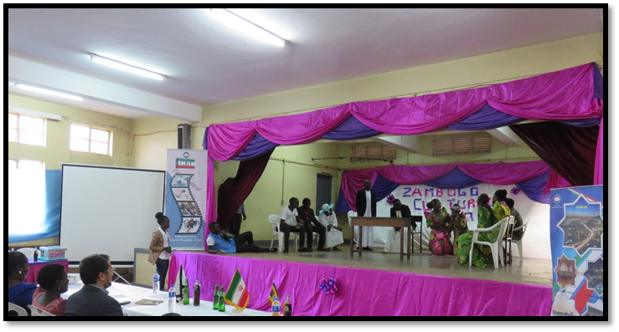
اخیرا نیز در مراسم فرهنگی که به مناسبت سالگرد تاج‌گذاری پادشاه بوگوِرِ در شرق اوگاندا شرکت کردم، دختر بچه‌ای به زبان محلی اشعاری در انتقاد به تمایل دختران اوگاندایی به برهنگی و تهاجم فرهنگی داشت و این دختر بچه بسیار مورد تشویق قرار گرفت.
بحث تهاجم فرهنگی و ضرورت تبادل فرهنگی با تکیه بر اصول و ارزش‌های ملی، یکی از موارد تأکید من در بسیاری از سخنرانی‌ها در مراسم و مناسبت‌های مختلف بوده و همیشه نیز مورد توجه قرار گرفته‌است. همچنین این‌جانب در سه سال گذشته، در مراسم «روز جهانی توسعه فرهنگی» که در مرکز فرهنگی ملی اوگاندا برگزار می‌‌شود، به رغم برخی تلاش‌ها از سوی رقبا برای تأثیرگذاری بر رویکرد مراسم، یکی از سخنرانان ثابت بوده ام و به صورت خاص، در سال جاری، این امر مورد تأکید وزارت فرهنگ این کشور قرار گرفت و در پایان مراسم، مورد تقدیر و تشکر خانم وزیر واقع شد.
بر این اساس، «توجه و تأکید بر فرهنگی بومی» که به مراتب پاک‌تر از فرهنگ مبتذل غربی است، می‌‌تواند یکی از محورهای همکاری‌ باشد؛ گفتمان مشترکی که اگر چه فاصله‎‎‌هایی به لحاظ فرهنگی دارد، اما هم دغدغه جمهوری اسلامی ایران و هم دغدغه ملت و دولت اوگانداست.
البته بی‌تردید، نمی‌توان به این حد بسنده کرد؛ چه بسا اروپایی‌ها هم در مواردی به زیرکی بر بخش‌هایی از فرهنگ بومی تأکید می‌‌ورزند و حس ملی‌گرایی اوگاندایی‌ها را ارضا می‌‌کنند تا بتوانند در القای بخش‌های دیگر موفق باشند؛ اما در اوگاندا، کشوری که مردمان آن از سطح بالایی از آزادی دینی و فرهنگی برخوردارند، حفظ فرهنگ بومی، بر قبول فرهنگ مبتذل غرب، رجحان دارد.
از سوی دیگر، با توجه به وضعیت موجود از نظر اقتصادی و نبود چشم‌اندازی روشن از پیشرفت اقتصادی، ترویج فرهنگ اباحه‌گری در این کشور می‌‌تواند به گسترش خشونت در حوزه‌های مختلف منجر شود که وضعیتی بسیار خطرناک را به دنبال خواهد داشت. بنابراین، در کنار حمایت گزینشی از فرهنگ بومی، آگاه‌سازی نخبگان جامعه از خطرات اباحه‌گری و فاصله گرفتن از ارزش‌های دینی به روش‌های آکادمیک، برگزاری سمینارها و نشست‌های علمی و استفاده از ظرفیت‌های موجود در مناسبت‌ها و مراسمات ملی و رسانه، می‌‌تواند به عنوان راهکارهای مکمل به کار گرفته شود.
علی بختیاری
رایزن فرهنگی ج.ا.ایران
اوگاندا – کامپالا
مرداد 1397

. در این کاریکاتور رئیس جمهور با عصایی در دست به خانم می‌‌گوید: دخترم، به نصیحت من گوش کن و استفاده از مواد شیمیایی که صورتت را خراب می‌‌کند، متوقف کن. در عوض روی رنگ پاهات کار کن، اگر یک آفریقایی حقیقی هستی!
- Kampala Art Biennale 2018
- اینستالیشن یا قطعات هنری که خلاقانه با برخی اشیاء، نور، صدا و... ساخته می‌‌شوند.
- نفر وسطی در تصویر مربوط به مراسم روز اروپا در اوگاندا.
- مانند از هم پاشیدگی بنیان خانواده و ازدیاد خشونت‌های مذهبی و افراط‌گرایانه و غیره.

